**МИНИСТЕРСТВО ОБРАЗОВАНИЯ И НАУКИ РОССИЙСКОЙ**

**ФЕДЕРАЦИИ ФЕДЕРАЛЬНОЕ ГОСУДАРСТВЕННОЕ БЮДЖЕТНОЕ ОБРАЗОВАТЕЛЬНОЕ УЧРЕЖДЕНИЕ**

**ВЫСШЕГО ПРОФЕССИОНАЛЬНОГО ОБРАЗОВАНИЯ**

**«РОССИЙСКИЙ ГОСУДАРСТВЕННЫЙ ПЕДАГОГИЧЕСКИЙ**

**УНИВЕРСИТЕТ им. А. И. ГЕРЦЕНА»**

Институт информационных наук и технологического образования

Кафедра информационных технологий и электронного обучения

ОТЧЕТ

ЛАБОРАТОРНАЯ РАБОТА №3

Направление подготовки: «Информатика и вычислительная техника»   
Дисциплина:«Технологии компьютерного моделирования»

Руководители:

Е.З. Власова

С.В. Гончарова

Авторы работы:

студенты группы 2ИВТ19(1)

Беленко А.В.

Сорокина И.И

Афанасьев А.Д.

Маляр Д.А.

Матвиив К.А.

Чалапко Е.В.

Санкт-Петербург

2021

**Лабораторная работа № 3-1**

**Вычисление коэффициентов корреляции**

**Задача 3.1**

С помощью коэффициента ранговой корреляции установить зависимость между стажем практической работы и временем решения контрольной задачи у 10 программистов на основе следующих данных:

|  |  |  |  |  |  |  |  |  |  |  |
| --- | --- | --- | --- | --- | --- | --- | --- | --- | --- | --- |
| № | 1 | 2 | 3 | 4 | 5 | 6 | 7 | 8 | 9 | 10 |
| Стаж (мес.) | 32 | 15 | 16 | 18 | 20 | 28 | 21 | 29 | 23 | 17 |
| Время(мин.) | 12 | 24 | 23 | 21 | 20 | 9 | 11 | 10 | 15 | 16 |

**Решение:**

Присвоим ранги оценкам стажа. Располагаем в возрастающем порядке первые оценки, сохраняя связь между оценками:

|  |  |  |  |  |  |  |  |  |  |  |
| --- | --- | --- | --- | --- | --- | --- | --- | --- | --- | --- |
|  | 15 | 16 | 17 | 18 | 20 | 21 | 23 | 28 | 29 | 32 |
|  | 24 | 23 | 16 | 21 | 20 | 11 | 15 | 9 | 10 | 12 |

Их ранги равны порядковым номерам:

|  |  |  |  |  |  |  |  |  |  |  |
| --- | --- | --- | --- | --- | --- | --- | --- | --- | --- | --- |
| оценка | 15 | 16 | 17 | 18 | 20 | 21 | 23 | 28 | 29 | 32 |
| ранг | 1 | 2 | 3 | 4 | 5 | 6 | 7 | 8 | 9 | 10 |

Найдем ранги . Присвоим ранги оценкам времени решения, для чего сначала расположим эти оценки в возрастающем порядке и пронумеруем их:

|  |  |  |  |  |  |  |  |  |  |  |
| --- | --- | --- | --- | --- | --- | --- | --- | --- | --- | --- |
| оценка | 9 | 10 | 11 | 12 | 15 | 16 | 20 | 21 | 23 | 24 |
| ранг | 1 | 2 | 3 | 4 | 5 | 6 | 7 | 8 | 9 | 10 |

Сопоставим полученные таблицы:

|  |  |  |  |  |  |  |  |  |  |  |
| --- | --- | --- | --- | --- | --- | --- | --- | --- | --- | --- |
|  | 1 | 2 | 3 | 4 | 5 | 6 | 7 | 8 | 9 | 10 |
|  | 10 | 9 | 6 | 8 | 7 | 3 | 5 | 1 | 2 | 4 |

Заполним расчетную таблицу:

|  |  |  |  |  |  |  |  |  |  |  |
| --- | --- | --- | --- | --- | --- | --- | --- | --- | --- | --- |
|  | 1 | 2 | 3 | 4 | 5 | 6 | 7 | 8 | 9 | 10 |
|  | 10 | 9 | 6 | 8 | 7 | 3 | 5 | 1 | 2 | 4 |
|  | -9 | -7 | -3 | -4 | -2 | 3 | 2 | 7 | 7 | 6 |
|  | 81 | 49 | 9 | 16 | 4 | 9 | 4 | 49 | 49 | 36 |

Сумма = 306

Находим коэффициент ранговой корреляции Спирмена:

, коэффициент достаточно большой по абсолютной величине, связь между стажем работы и временем решения задачи сильная. Проверим значимость коэффициента. Вычислим значение критерия: Так как , гипотезу о незначимости коэффициента следует отвергнуть. Связь значима.

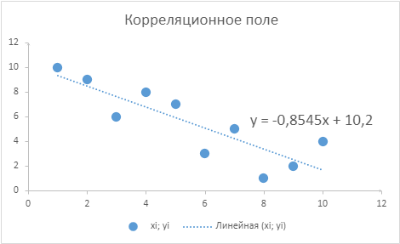

**Задача 3.2**

Три арбитра оценили мастерство 10 спортсменов, в итоге были получены три последовательности рангов (в первой строке приведены ранги арбитра А, во второй – ранги арбитра В, в третьей – ранги арбитра С):

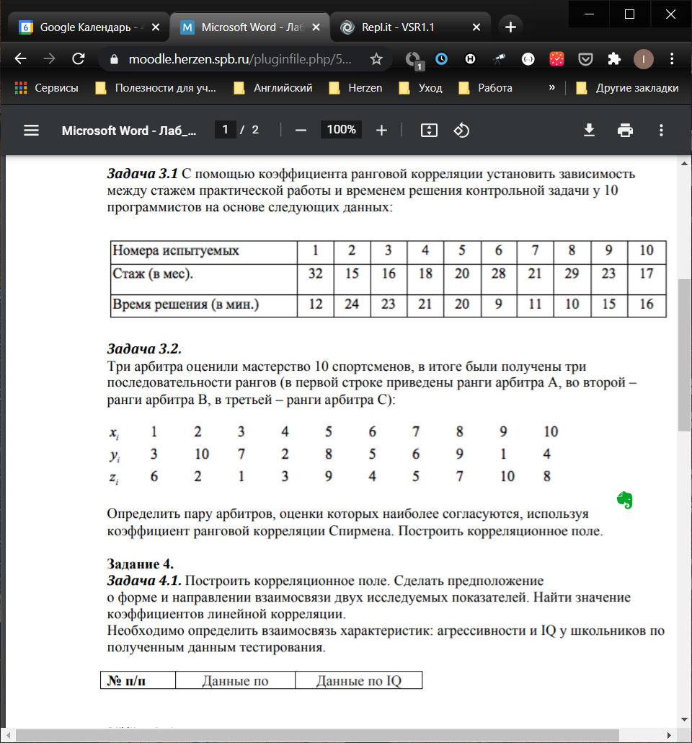

Определить пару арбитров, оценки которых наиболее согласуются, используя коэффициент ранговой корреляции Спирмена.

**Решение:**

Найдем коэффициент ранговой корреляции Спирмена для каждой пары оценок арбитров. Составим расчетную таблицу:

|  |  |  |  |  |  |
| --- | --- | --- | --- | --- | --- |
|  |  |  |  |  |  |
| 1 | 3 | 6 | 4 | 25 | 9 |
| 2 | 10 | 2 | 64 | 0 | 64 |
| 3 | 7 | 1 | 16 | 4 | 36 |
| 4 | 2 | 3 | 4 | 1 | 1 |
| 5 | 8 | 9 | 9 | 16 | 1 |
| 6 | 5 | 4 | 1 | 4 | 1 |
| 7 | 6 | 5 | 1 | 4 | 1 |
| 8 | 9 | 7 | 1 | 1 | 4 |
| 9 | 1 | 10 | 64 | 1 | 81 |
| 10 | 4 | 8 | 36 | 4 | 16 |
| Сумма |  |  | 200 | 60 | 214 |

Находим коэффициенты ранговой корреляции Спирмена:

,

,

.

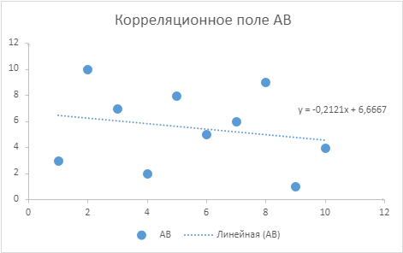

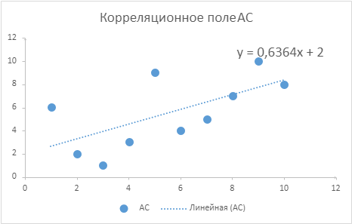

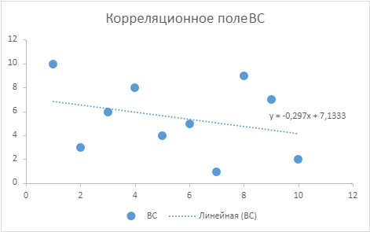

Наиболее согласуются оценки арбитров А и С, так как соответствующие коэффициент ранговой корреляции наибольший по абсолютной величине.

**Задача 4.1**

Построить корреляционное поле. Сделать предположение о форме и направлении взаимосвязи двух исследуемых показателей. Найти значение коэффициентов линейной корреляции. Необходимо определить взаимосвязь характеристик: агрессивности и IQ у школьников по полученным данным тестирования.

|  |  |  |
| --- | --- | --- |
| № | Данные по агрессивности (X_{agr}) | Данные по IQ (Y_{IQ}) |
| 1 | 24 | 100 |
| 2 | 27 | 115 |
| 3 | 26 | 117 |
| 4 | 21 | 119 |
| 5 | 20 | 134 |
| 6 | 31 | 94 |
| 7 | 26 | 105 |
| 8 | 22 | 103 |
| 9 | 20 | 111 |
| 10 | 18 | 124 |
| 11 | 30 | 122 |
| 12 | 29 | 109 |
| 13 | 24 | 110 |
| 14 | 26 | 86 |

Вычисляем сумму значений, и среднее арифметическое для и :

Сумма:

Среднее арифметическое:

Построим расчетную таблицу и отразим в ней отклонение от средней величины по каждому показателю, для каждого наблюдения; затем возведем в квадрат каждое отклонение, на этом этапе вычислим сумму квадратов отклонения; для каждого наблюдения произведение разности среднего арифметического и значения, в этом столбце рассчитаем сумму. Полученная таблица:

|  |  |  |  |  |  |  |  |
| --- | --- | --- | --- | --- | --- | --- | --- |
| № | Данные по агрессивности (X_{agr}) | Данные по IQ (Y_{IQ}) | \bar{X_{agr}} - X_{agr} | \bar{Y_{IQ}} - Y_{IQ} | {(\bar{X_{agr}} - X_{agr})}^2 | {(\bar{Y_{IQ}} - Y_{IQ})}^2 | (\bar{X_{agr}} - X_{agr}) * (\bar{Y_{IQ}} - Y_{IQ}) |
| 1 | 24 | 100 | 0,6 | 10,6 | 0,36 | 112,36 | 6,36 |
| 2 | 27 | 115 | -2,4 | -4,4 | 5,76 | 19,36 | 10,56 |
| 3 | 26 | 117 | -1,4 | -6,4 | 1,96 | 40,96 | 8,96 |
| 4 | 21 | 119 | 3,6 | -8,4 | 12,96 | 70,56 | -30,24 |
| 5 | 20 | 134 | 4,6 | -23,4 | 21,16 | 547,56 | -107,64 |
| 6 | 31 | 94 | -6,4 | 16,6 | 40,96 | 275,56 | -106,24 |
| 7 | 26 | 105 | -1,4 | 5,6 | 1,96 | 31,36 | -7,84 |
| 8 | 22 | 103 | 2,6 | 7,6 | 6,76 | 57,79 | 19,76 |
| 9 | 20 | 111 | 4,6 | -0,4 | 21,16 | 0,16 | -1,84 |
| 10 | 18 | 124 | 6,6 | -13,4 | 43,56 | 179,56 | -88,44 |
| 11 | 30 | 122 | -5,4 | -11,4 | 29,16 | 129,96 | 61,56 |
| 12 | 29 | 109 | -4,4 | 1,6 | 19,36 | 2,56 | -7,04 |
| 13 | 24 | 110 | 0,6 | 0,6 | 0,36 | 0,36 | 0,36 |
| 14 | 26 | 86 | -1,4 | 24,6 | 1,96 | 605,16 | -34,44 |

Подставляем полученные значения \sigma {X_{agr}}, \sigma {Y_{IQ}} , \Sigma (\bar{X_{agr}} - X_{agr}) * (\bar{Y_{IQ}} - Y_{IQ}) в [формулу коэффициента корреляции Пирсона](https://statpsy.ru/correlations/formula-pirsona/):

r_{X_{agr}Y_{IQ}} = \frac{-276,16}{\sqrt{207,44*2073,24}} = \frac{-276,16}{\sqrt{430072,9056}} = \frac{-276,16}{655,799} = -0,4211.В соответствии с [таблицей значений величин коэффициента корреляции](https://statpsy.ru/correlations/velicina/) делаем вывод о том, что r_{X_{agr}Y_{IQ}} = -0,421 это слабая по силе [отрицательная корреляция](https://statpsy.ru/correlation/napravlennost-correlation/).

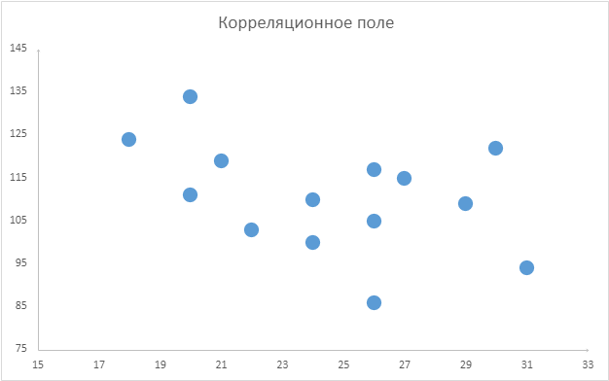

**Задача 4.2** На основании наблюдений за развивающимся сайтом и изменением его средневзвешенной позиции по основным запросам в поисковой системе необходимо проверить, можно ли говорить о линейной зависимости между позицией сайта и числом посетителей. Построить корреляционное поле.

Исходные данные:

X - число посетителей в сутки; Y – усредненная позиция сайта в поисковой системе.

В таблице даны значения признаков.

|  |  |  |
| --- | --- | --- |
| № | X | Y |
| 1 | 500 | 5.4 |
| 2 | 790 | 4.2 |
| 3 | 870 | 4.0 |
| 4 | 1500 | 3.4 |
| 5 | 2300 | 2.5 |
| 6 | 5600 | 1.0 |
| 7 | 100 | 6.1 |
| 8 | 20 | 8.2 |
| 9 | 5 | 14.6 |

**Решение:**

Результаты ранжирования представлены в таблице:

|  |  |  |  |  |  |  |
| --- | --- | --- | --- | --- | --- | --- |
| n |  |  |  |  |  |  |
| 1 | 500 | 4 | 5,4 | 6 | -2 | 4 |
| 2 | 790 | 5 | 4,2 | 5 | 0 | 0 |
| 3 | 870 | 6 | 4,0 | 4 | 2 | 4 |
| 4 | 1500 | 7 | 3,4 | 3 | 4 | 16 |
| 5 | 2300 | 8 | 2,5 | 2 | 6 | 36 |
| 6 | 5600 | 9 | 1,0 | 1 | 8 | 64 |
| 7 | 100 | 3 | 6,1 | 7 | -4 | 16 |
| 8 | 20 | 2 | 8,2 | 8 | -6 | 36 |
| 9 | 5 | 1 | 14,6 | 9 | -8 | 64 |

Коэффициент ранговой корреляции Спирмена равен:

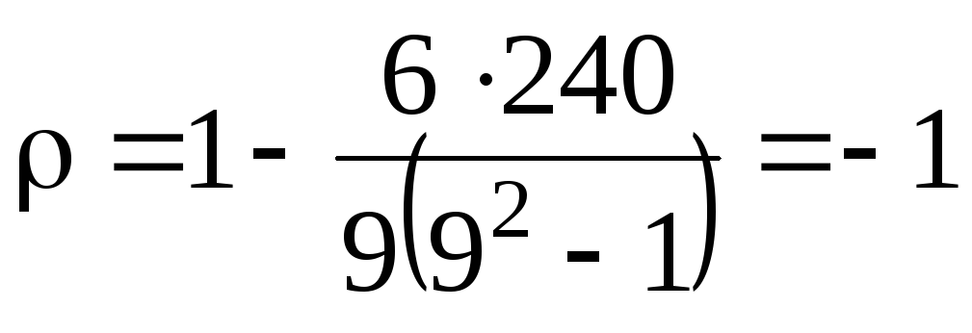

Критическое значение для уровня значимости 5% и объема выборки 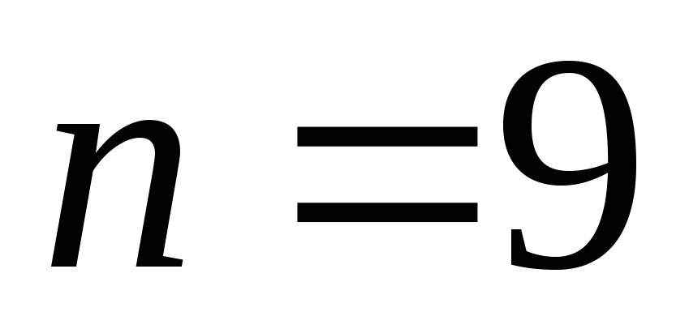составляет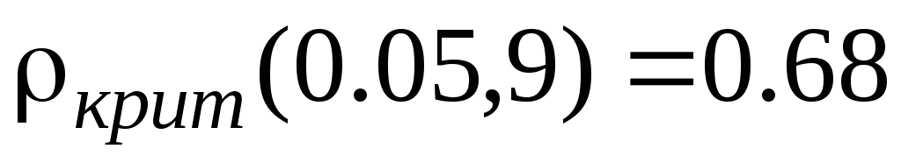. Так как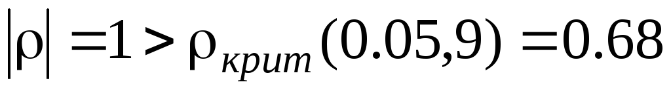, нулевая гипотеза отвергается и можно сделать вывод о существенности связи.

Кроме того, можно оценить значение коэффициента корреляции Спирмена на основании -критерия:

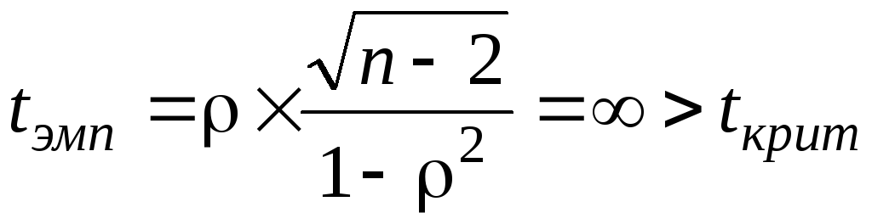,

Следовательно, нулевая гипотеза об отсутствии корреляционной зависимости между выборками отвергается. Обратная связь между числом посетителей сайта и его позицией в поисковой системе является статистически значимой.

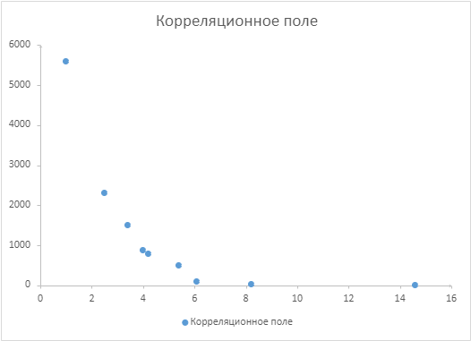

**Лабораторная работа № 3-2**

**Вычисление множественного коэффициента корреляции**

**Задача 2.1.** Проведено исследование шести фермерских хозяйств для изучения зависимости урожайности зерновых культур (Z, ц/га) от качества пашни (X, в баллах) и количества внесенных минеральных удобрений на 1 га пашни (Y , кг/га). Результаты приведены в таблице 1.

Таблица 1

|  |  |  |  |  |  |  |
| --- | --- | --- | --- | --- | --- | --- |
| X | 26 | 35 | 36 | 40 | 41 | 45 |
| Y | 2.1 | 2.3 | 2.4 | 2.6 | 2.9 | 3.0 |
| Z | 18.0 | 21.0 | 22.1 | 25.3 | 28 | 28.5 |

Определить тесноту связи между величиной Z и величинами X и Y , используя множественный коэффициент корреляции. Проверить на уровне α = 0.05 значимость Rz .

**Решение.**

Вычислить матрицу парных коэффициентов корреляции. Для этого следует составить расчетную таблицу (Таблица 2).

Таблица 2

|  |  |  |  |  |  |  |  |  |  |
| --- | --- | --- | --- | --- | --- | --- | --- | --- | --- |
| i | xi | yi | zi | xi2 | yi2 | zi2 | xiyi | xizi | yizi |
| 1 | 26 | 2,1 | 18 | 676 | 4,41 | 324 | 54,6 | 468 | 37,8 |
| 2 | 35 | 2,3 | 21 | 1225 | 5,29 | 441 | 80,5 | 735 | 48,3 |
| 3 | 36 | 2,4 | 22,1 | 1296 | 5,76 | 488,41 | 86,4 | 795,6 | 53,04 |
| 4 | 40 | 2,6 | 25,3 | 1600 | 6,76 | 640,09 | 104 | 1012 | 65,78 |
| 5 | 41 | 2,9 | 28 | 1681 | 8,41 | 784 | 118,9 | 1148 | 81,2 |
| 6 | 45 | 3 | 28,5 | 2025 | 9 | 812,25 | 135 | 1282,5 | 85,5 |
| Сумма | 223 | 15,3 | 142,9 | 8503 | 39,63 | 3489,7 | 579,4 | 5441,1 | 371,62 |

Используя формулу (5), находят коэффициенты корреляции:

r12 = 0.935 r13 = 0.954 r23 = 0.991

Матрица корреляции имеет вид:

|  |  |  |  |
| --- | --- | --- | --- |
|  | *X* | *Y* | *Z* |
| *X* | 1 | 0,9352335389 | 0,9543547882 |
| *Y* | 0,9352335389 | 1 | 0,9914556998 |
| *Z* | 0,9543547882 | 0,9914556998 | 1 |

Используя формулу (3), находят

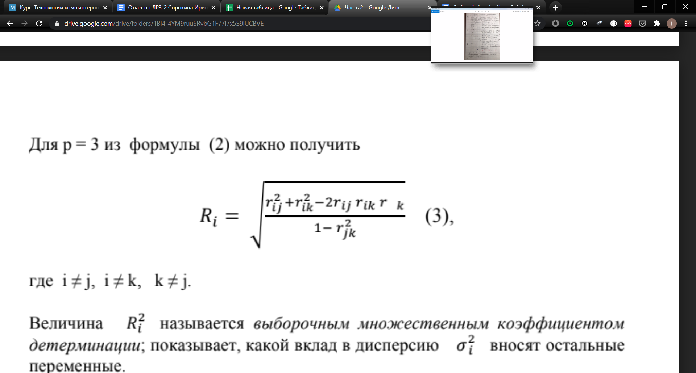i=1, j=2, k=3

0.993

Выборочный коэффициент корреляции является заведомо значимым. Таким образом, связь между урожайностью и условиями выращивания культуры является весьма тесной.

**Задача 3.1**  При изучении финансовой деятельности компании в течение некоторого времени был собран статистический материал. В таблице содержатся данные о ежемесячной прибыли Z (тыс. усл. ед.) , расходах на рекламу X (тыс. усл. ед.) и вложении капитала в ценные бумаги Y (тыс. усл. ед.).

|  |  |  |  |  |  |  |  |
| --- | --- | --- | --- | --- | --- | --- | --- |
| Z | 10 | 12 | 12 | 14 | 16 | 17 | 18 |
| X | 0.2 | 0.5 | 0.3 | 0.5 | 0.5 | 0.6 | 0.8 |
| Y | 0.8 | 0.2 | 1 | 1.2 | 0.9 | 1 | 1.1 |

Определить тесноту связи между переменной Z и переменными X и Y с помощью выборочного множественного коэффициента корреляции R и определить его значимость на уровне α = 0.05.

**Решение.**

Вычислить матрицу парных коэффициентов корреляции. Для этого следует составить расчетную таблицу (Таблица 3).

Таблица 3

|  |  |  |  |  |  |  |  |  |  |
| --- | --- | --- | --- | --- | --- | --- | --- | --- | --- |
| i | xi | yi | zi | xi2 | yi2 | zi2 | xiyi | xizi | yizi |
| 1 | 0,20 | 0,80 | 10,00 | 0,04 | 0,64 | 100 | 0,16 | 2 | 8 |
| 2 | 0,50 | 0,20 | 12,00 | 0,25 | 0,04 | 144 | 0,1 | 6 | 2,4 |
| 3 | 0,30 | 1,00 | 12,00 | 0,09 | 1 | 144 | 0,3 | 3,6 | 12 |
| 4 | 0,50 | 1,20 | 14,00 | 0,25 | 1,44 | 196 | 0,6 | 7 | 16,8 |
| 5 | 0,50 | 0,90 | 16,00 | 0,25 | 0,81 | 256 | 0,45 | 8 | 14,4 |
| 6 | 0,60 | 1,00 | 17,00 | 0,36 | 1 | 289 | 0,6 | 10,2 | 17 |
| 7 | 0,80 | 1,10 | 18,00 | 0,64 | 1,21 | 324 | 0,88 | 14,4 | 19,8 |

Используя формулу (5), находят коэффициенты корреляции:

r12 = 0.896 r13 = 0.464 r23 = 0.204

Матрица корреляции имеет вид:

|  |  |  |  |
| --- | --- | --- | --- |
|  | *Z* | *X* | *Y* |
| *Z* | 1 | 0,8959744808 | 0,4635801295 |
| *X* | 0,8959744808 | 1 | 0,2040679359 |
| *Y* | 0,4635801295 | 0,2040679359 | 1 |

Используя формулу (3), находят

i=1, j=2, k=3

0.994

Выборочный коэффициент корреляции указывает на заметную связь.

**Лабораторная работа № 3-3**

**Вычисление коэффициентов корреляции**

**Задача 3.1**

Джозеф Вольпе приводит упорядоченный перечень из наиболее часто встречающихся у современного человека «бесполезных», по его обозначению, страхов, которые не несут сигнального значения и лишь мешают полноценно жить и действовать. В отечественном исследовании, проведенном М. Э. Раховой 32 испытуемых должны были по 10-балльной шкале оценить, насколько актуальным для них является тот или иной вид страха из перечня Вольпе. Обследованная выборка состояла из студентов Гидрометеорологического и Педагогического университетов Санкт-Петербурга: 15 юношей и 17 девушек в возрасте от 17 до 28 лет, средний возраст 23 года. Данные, полученные по 10-балльной шкале, были усреднены по 32 испытуемым, и средние проранжированы. В таблице 1 представлены ранговые показатели, полученные Дж. Вольпе и М. Э. Раховой. Совпадают ли ранговые последовательности 20 видов страхов?

**Решение**

Сформулируем гипотезы:

H0 : Корреляция между упорядоченными перечнями страхов в американской и отечественной выборках не отличается от нуля.

H1 : Корреляция между упорядоченными перечнями страхов в американской и отечественной выборках статистически значимо отличается от нуля.

Заполним расчетную таблицу.

|  |  |  |  |  |  |
| --- | --- | --- | --- | --- | --- |
| № | Вид страха | Ранг в американской выборке | Ранг в российской выборке | d | d^2 |
| 1 | Страх публичного выступления | 1 | 7 | -6 | 36 |
| 2 | Страх полета | 2 | 12 | -10 | 100 |
| 3 | Страх совершить ошибку | 3 | 10 | -7 | 49 |
| 4 | Страх неудачи | 4 | 6 | -2 | 4 |
| 5 | Страх неодобрения | 5 | 9 | -4 | 16 |
| 6 | Страх отвержения | 6 | 2 | 4 | 16 |
| 7 | Страх злых людей | 7 | 5 | 2 | 4 |
| 8 | Страх одиночества | 8 | 1 | 7 | 49 |
| 9 | Страх крови | 9 | 16 | -7 | 49 |
| 10 | Страх открытых ран | 10 | 13 | -3 | 9 |
| 11 | Страх дантиста | 11 | 3 | 8 | 64 |
| 12 | Страх уколов | 12 | 19 | -7 | 49 |
| 13 | Страх прохождения тестов | 13 | 20 | -7 | 49 |
| 14 | Страх полиции | 14 | 17 | -3 | 9 |
| 15 | Страх высоты | 15 | 4 | 11 | 121 |
| 16 | Страх собак | 16 | 11 | 5 | 25 |
| 17 | Страх пауков | 17 | 18 | -1 | 1 |
| 18 | Старх искалеченных животных | 18 | 8 | 10 | 100 |
| 19 | Страх больниц | 19 | 15 | 4 | 16 |
| 20 | Страх темноты | 20 | 14 | 6 | 36 |
| Суммы | | 210 | 210 | 0 | 802 |

Изучив теоретический материал, построим корреляционное поле. Изучив направление линии регрессии можно сделать предположение, что имеется незначительная положительная корреляция.

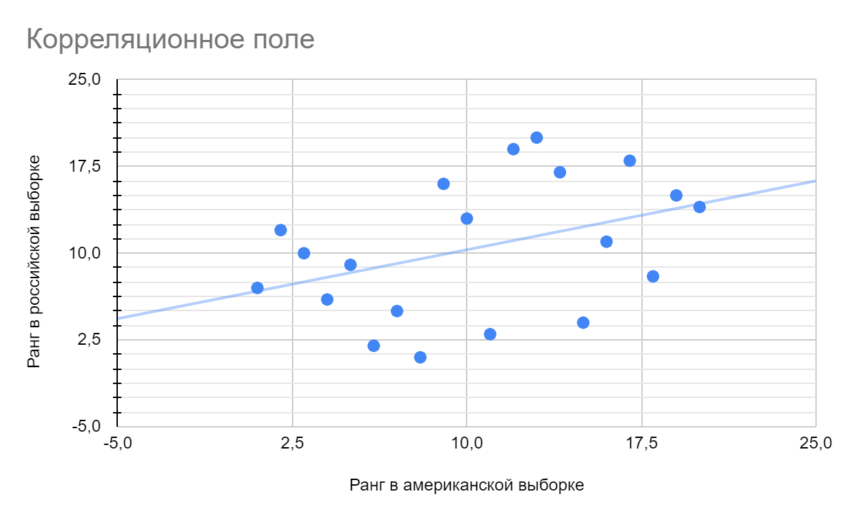

Найдем эмпирическое значение коэффициента ранговой корреляции Спирмена.

По данным таблицы “Критические значения выборочного коэффициента корреляции рангов” критическое значение при уровне значимости 0,05 = 0,45, при уровне значимости 0,01 = 0,57. Так как полученное значение ниже чем допустимое критическое (по таблице), можем сделать вывод, что связь недостоверна и принимается гипотеза H0.

**Задача 3.2**  
 Выборке петербуржцев в возрасте от 20 до 78 лет (31 мужчины и 46 женщин), уравновешенной по возрасту таким образом, что в возрасте старше 55 лет составляли в ней 50%, предлагалось ответить на вопрос: «Какой уровень развития каждого из перечисленных ниже качеств необходим для депутата Городского собрания Санкт Петербурга» Оценка производилась по 10-балльной шкале. Параллельно с этим исследовалась выборка из депутатов и кандидатов в депутаты в Городское собрание Санкт-Петербурга (n = 14). Индивидуальная диагностика политических деятелей и претендентов производилась с помощью Оксфордской системы экспресс видеодиагностики по тому же набору личных качеств, который предъявлялся выборке избирателей. В таблице 3 представлены средние значения, полученные для каждого из качеств в выборке избирателей («эталонный ряд») и индивидуальные значения одного из депутатов Городского собрания. Необходимо определить, насколько индивидуальный профиль депутата К-ва коррелирует с эталонным профилем.

Усредненные эталонные оценки избирателей (n = 77) и индивидуальные показатели депутата К-ва по 18 личностным качествам экспресс-видеодиагностики

|  |  |  |  |
| --- | --- | --- | --- |
| № | Наименование качества | Усредненные эталонные оценки избирателей | Индивидуальные показатели депутата К-ва |
| 1 | Общий уровень культуры | 8,64 | 15 |
| 2 | Обучаемость | 7,89 | 7 |
| 3 | Логика | 8,38 | 12 |
| 4 | Способность к творчеству нового | 6,97 | 5 |
| 5 | Самокритичность | 8,28 | 14 |
| 6 | Ответственность | 9,56 | 18 |
| 7 | Самостоятельность | 8,12 | 13 |
| 8 | Энергия, активность | 8,41 | 17 |
| 9 | Целеустремленность | 8,00 | 19 |
| 10 | Выдержка, самообладание | 8,71 | 9 |
| 11 | Стойкость | 7,74 | 16 |
| 12 | Личностная зрелость | 8,10 | 11 |
| 13 | Порядочность | 9,02 | 12 |
| 14 | Гуманизм | 7,89 | 10 |
| 15 | Умение общаться с людьми | 8,74 | 8 |
| 16 | Терпимость к чужому мнению | 7,84 | 6 |
| 17 | Гибкость поведения | 7,67 | 4 |
| 18 | Способность производить благоприятное впечатление | 7,23 | 8 |

Проведем ранжирование

|  |  |  |  |  |  |
| --- | --- | --- | --- | --- | --- |
| № | Наименование качества | Ранг 1 | Ранг 2 | d | d^2 |
| 1 | Общий уровень культуры | 1,0 | 2,0 | -1,0 | 1 |
| 2 | Обучаемость | 2,0 | 8,5 | -6,5 | 42,25 |
| 3 | Логика | 3,0 | 13,5 | -10,5 | 110,25 |
| 4 | Способность к творчеству нового | 4,0 | 12,0 | -8,0 | 64 |
| 5 | Самокритичность | 5,0 | 5,0 | 0,0 | 0 |
| 6 | Ответственность | 6,0 | 3,0 | 3,0 | 9 |
| 7 | Самостоятельность | 7,0 | 8,5 | -1,5 | 2,25 |
| 8 | Энергия, активность | 8,0 | 6,0 | 2,0 | 4 |
| 9 | Целеустремленность | 9,0 | 7,0 | 2,0 | 4 |
| 10 | Выдержка, самообладание | 10,0 | 10,0 | 0,0 | 0 |
| 11 | Стойкость | 11,0 | 1,0 | 10,0 | 100 |
| 12 | Личностная зрелость | 12,5 | 15,0 | -2,5 | 6,25 |
| 13 | Порядочность | 12,5 | 11,0 | 1,5 | 2,25 |
| 14 | Гуманизм | 14,0 | 16,0 | -2,0 | 4 |
| 15 | Умение общаться с людьми | 15,0 | 4,0 | 11,0 | 121 |
| 16 | Терпимость к чужому мнению | 16,0 | 18,0 | -2,0 | 4 |
| 17 | Гибкость поведения | 17,0 | 13,5 | 3,5 | 12,25 |
| 18 | Способность производить благоприятное впечатление | 18,0 | 17,0 | 1,0 | 1 |
| Сумма | | 171,0 | 171,0 | 0,0 | 487,5 |

Сформулируем гипотезы.

H0 : Корреляция между индивидуальный профиль депутата К-ва и эталонным профилем, построенным по оценкам избирателей, не отличается от нуля.

H1 : Корреляция между индивидуальный профиль депутата К-ва и эталонным профилем, построенным по оценкам избирателей, значимо отличается от нуля.

Построим корреляционное поле, на основе полученного изображения можем сделать вывод, что имеет место быть средняя положительная корреляция.

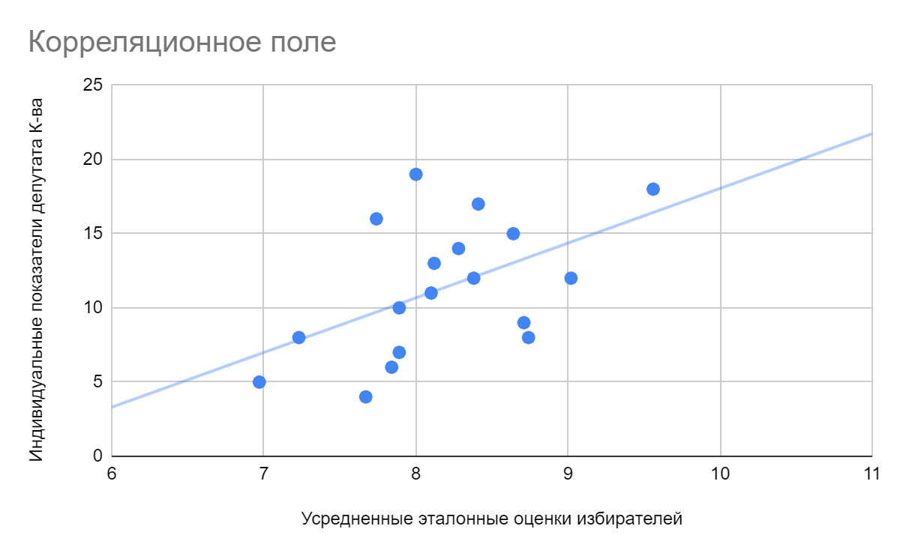

Вычислим коэффициент ранговой корреляции Спирмена.

Поскольку в обоих сопоставляемых ранговых рядах присутствуют группы одинаковых рангов, перед вычислением коэффициента ранговой корреляции необходимо внести поправки на одинаковые ранги Ta и Tb :

По данным таблицы “Критические значения выборочного коэффициента корреляции рангов” критическое значение при уровне значимости 0,05 = 0,47, при уровне значимости 0,01 = 0,6. Следовательно связь можно считать достоверной. Принимается гипотеза H1.